SỞ GIÁO DỤC & ĐÀO TẠO HƯNG YÊN  TRƯỜNG THPT VŨ TIÊN  Mã đề thi: 0301 | ĐỀ THI KHẢO SÁT HỌC SINH GIỎI LỚP 12  LẦN 02  Năm học 2025-2026  MÔN THI: HÓA HỌC  Thời gian làm bài: 90 phút;
Cho: H= 1; Na= 23; K= 39; Fe= 56; Al= 27; Cu = 64; Ba = 137; Ag= 108; C= 12; O= 16; S= 32; N=14; Ca=40; Cl=35,5; Mg=24; P=31; Br=80.
PHẦN 1. Câu trắc nghiệm nhiều phương án lựa chọn. Thí sinh trả lời từ câu 1 đến câu 30. Mỗi câu hỏi thí sinh chỉ chọn một phương án.
Câu 1. Cho các polymer: polyacrylonitrile, poly (phenol formaldehyde), polyethylene, polybuta-1,3-diene, poly (methyl methacrylate). Số polime dùng làm chất dẻo là
A. 2. B. 4. C. 3. D. 5.
Câu 2. Phát biểu nào sau đây sai?
A. Cấu trúc phân tử tinh bột gồm nhiều gốc β-Glucose liên kết với nhau thành mạch kéo dài.
B. Glucose có nhiều trong quả nho chín nên được gọi là đường nho.
C. Cellulose là nguyên liệu để sản xuất tơ cellulose acetate, tơ visco.
D. Saccharose không có phản ứng tráng bạc.
Câu 3. Một pin điện hóa tạo bởi hai cặp oxi hóa – khử ở điều kiện chuẩn: Fe²⁺/Fe và Sn²⁺/Sn với thế điện cực chuẩn tương ứng là -0,44 V và -0,137 V.
Cho các phát biểu về pin điện hóa trên như sau:
(a) Anode của pin là Fe.
(b) Cathode của pin là Fe²⁺.
(c) Quá trình xảy ra ở anode khi pin hoạt động là: Fe²⁺ + 2e → Fe.
(d) Quá trình xảy ra ở cathode khi pin hoạt động là: Sn²⁺ + 2e → Sn.
(đ) Sức điện động chuẩn của pin là 0,203 V.
Số phát biểu sai là là :
A. 3. B. 4. C. 1. D. 2.
Câu 4. Trong công nghiệp, đồng phế liệu hoặc đồng thô tinh chế bằng phương pháp điện phân. Bình điện phân tinh chế đồng chứa dung dịch muối CuSO₄ trong dung dịch H₂SO₄.
Cho các phát biểu về quá trình điện phân trên như sau:
(a) Anode là đồng tinh khiết.
(b) Cathode là đồng thô.
(c) Tại anode, xảy ra quá trình: Cu²⁺ + 2e → Cu.
(d) Tại cathode, xảy ra quá trình: Cu → Cu²⁺ + 2e.
(đ) Kết thúc quá trình điện phân, đồng tinh khiết thu được tại cathode.
Số phát biểu đúng là :
A. 3. B. 4. C. 1. D. 2.
Câu 5. Tiến hành thí nghiệm với 4 dung dịch X, Y, Z, T đựng trong các lọ riêng biệt, kết quả được ghi trong bảng sau:
Mẫu thử | Thuốc thử | Hiện tượng
X | Dung dịch AgNO₃/NH₃ | Tạo kết tủa trắng bạc
Y | Cu(OH)₂/OH⁻ | Có màu tím xuất hiện
Y hoặc Z | Quỳ tím | Chuyển màu xanh
T | Dung dịch Br₂ | Mất màu đồng thời xuất hiện kết tủa
Các chất X, Y, Z, T lần lượt là :
A. Glucose, Ala-Lys-Val, Aniline, Ethylamine. B. Glucose, Lys-Val-Gly, Alanin, Aniline.
C. Fructose, Lys-Val-Gly, Ethylamine, Aniline. D. Fructose, Gly-Ala-Val, Alanin, Ethylamine.
Câu 6. Cho các phát biểu sau:
(a) Ethyl acetate có số nguyên tử carbon trong một phân tử là 4.
(b) Chất béo là triester của ethylene glycol với acid béo.
(c) Chất béo tan tốt trong nước và nhẹ hơn nước.
(d) Để chuyển chất béo lỏng thành chất béo rắn, ta cho chất béo lỏng tác dụng với hydrogen dư (xúc tác Ni, đun nóng).
(đ) Phản ứng thuỷ phân ester trong môi trường acid luôn là phản ứng một chiều.
Số phát biểu đúng là :
A. 2. B. 3. C. 4. D. 5.
Câu 7. Thủy phân hoàn toàn một hexapeptide M, thu được Ala, Arg, Gly, Ile, Phe và Tyr. Các peptide E (chứa Phe, Arg) và G (chứa Arg, Ile, Phe) được tạo thành trong số các sản phẩm thủy phân không hoàn toàn M. Dùng 1-fluoro-2,4-dinitrobenzen xác định được amino acid đầu N là Ala. Thủy phân M nhờ tripsin thu được tripeptit A (chứa Ala, Arg, Tyr) và một chất. Thứ tự liên kết của các amino axit trong M là :
A. Arg – Tyr – Ala – Phe – Ile – Gly. B. Ala – Tyr – Arg – Phe – Gly –Ile.
C. Ala – Tyr – Arg – Phe – Ile – Gly. D. Ala – Tyr – Phe – Arg – Ile – Gly.
Câu 8. Cho các phát biểu sau:
(a) Phân tử xà phòng, chất giặt rửa tổng hợp có cấu tạo gồm một phần ưa nước nối với một phần kị nước.
(b) Chất giặt rửa tổng hợp được sử dụng phổ biến hơn xà phòng do nó thân thiện với môi trường.
(c) Saponin trong bồ hòn và quả bồ kết là chất giặt rửa tự nhiên.
(d) Từ dầu mỏ có thể sản xuất được chất giặt rửa tổng hợp.
Số phát biểu đúng là
A. 1 . B. 2 . C. 4 . D. 3 .
Câu 9. Chất béo là nguồn cung cấp năng lượng đáng kể cho cơ thể người. Trung bình 1 gam chất béo cung cấp năng lượng là 38 kJ và năng lượng từ chất béo đóng góp tổng năng lượng cần thiết trong ngày. Một ngày, một học sinh trung học phổ thông cần năng lượng 9120 kJ thì cần ăn bao nhiêu gam chất béo cho phù hợp?
A. 50 gam. B. 48 gam. C. 80 gam. D. 72 gam.
Câu 10. Trong kem chống nắng chứa ester có công thức như sau:
Công thức phân tử của ester là
A. C₁₈H₂₈O₃. B. C₁₈H₂₄O₃. C. C₁₆H₂₆O₃. D. C₁₈H₂₆O₃.
Câu 11. Hàm lượng cho phép của sulfur trong nhiên liệu là 0,3% về khối lượng. Để xác định hàm lượng sulfur trong một loại nhiên liệu người ta lấy 100,0 gam nhiên liệu đó và đốt cháy hoàn toàn. Khí tạo thành chỉ chứa carbon dioxide, sulfur dioxide và hơi nước được dẫn vào nước tạo ra 500,0 mL dung dịch. Biết rằng tất cả sulfur dioxide đã tan vào dung dịch. Lấy 10,0 mL dung dịch này cho tác dụng với dung dịch KMnO₄ 5,00 x 10⁻³ mol/L thì thể tích dung dịch KMnO₄ cần dùng là 10,0 mL. Phần trăm khối lượng của sulfur trong nhiên liệu trên là
A. 0,25%. B. 0,50%. C. 0,20%. D. 0,40%.
Câu 12. Hợp chất X có công thức cấu tạo thu gọn như sau:
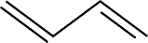
Công thức cấu tạo thu gọn của X là
A. CH₂=CH−CH₂−CH=CH₂. B. CH₂=C=CH₂. C. CH₂=CH−CH=CH₂. D. CH₃−CH=CH−CH₃.
Câu 13. Khi cho ethanal phản ứng với Cu(OH)₂ trong môi trường kiềm ở nhiệt độ thích hợp, hiện tượng nào sau đây sẽ xảy ra?
A. Cu(OH)₂ bị tan ra, tạo dung dịch màu xanh B. Có mùi chua của giấm, do phản ứng sinh ra acetic acid
C. Tạo kết tủa đỏ gạch do phản ứng sinh ra Cu₂O D. Sinh ra CuO màu đen
Câu 14. Cho sơ đồ chuyển hoá sau: Tinh bột → X → Y → Acetic acid. Các chất X và Y lần lượt là
A. glucose, ethyl alcohol. B. maltose, glucose. C. glucose, ethyl ethanoate. D. ethyl alcohol, acetic aldehyde.
Câu 15. Leucine là một α-amino acid có khả năng điều hoà sự tổng hợp protein của cơ. Leucine có công thức cấu tạo như sau:
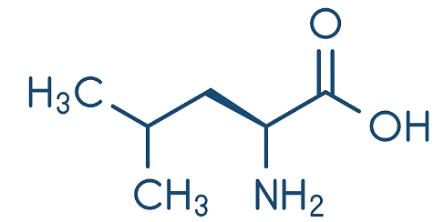
Cho các nhận định sau về leucine:
a. Leucine là hợp chất hữu cơ tạp chức.
b. Tên theo danh pháp thay thế của leucine là 4-amino-2-methylpentanoic acid.
c. Phần trăm khối lượng của nguyên tố nitrogen trong phân tử leucine là 10,69%.
d. Đặt leucine ở pH = 6,0 vào một điện trường, leucine dịch chuyển về phía điện cực dương.
Các phát biểu đúng là
A. (a), (b). B. (a), (c). C. (b), (c). D. (c), (d).
Câu 16. Polymer nào sau đây được điều chế bằng phản ứng trùng ngưng?
A. Poly(ethylene terephthalate). B. Polyacrylonitrile. C. Polystyrene. D. Poly(methyl methacrylate).
Câu 17. Khi điện phân nóng chảy MgCl₂ nóng chảy (điện cực trơ), ở anode xảy ra
A. sự khử ion Cl–. B. sự khử ion Mg²⁺. C. sự oxi hóa ion Mg²⁺. D. sự oxi hóa ion Cl–.
Câu 18. Amine X (C_{n}H_{m}N với n, m là số nguyên) có chứa vòng benzene trong phân tử. Trong X, nguyên tố nitrogen chiếm 15,05% về khối lượng. Phát biểu nào sau đây là đúng?
A. X không tạo kết tủa trắng với nước bromine.
B. Lực base của X mạnh hơn lực base của ammonia.
C. X tác dụng với nitrous acid ở nhiệt độ thấp (0 – 5ºC) tạo thành muối phenyldiazonium.
D. X là chất rắn, ít tan trong nước ở điều kiện thường.
Câu 19. Điện phân đã tìm thấy ứng dụng trong sản xuất nhiều hợp chất hóa học hữu ích. Đôi khi nó cho phép thực hiện các phản ứng, thường xảy ra theo cách ngược lại. Hòa tan 6,04 gam một hydrate của copper (II) nitrate A trong 100 mL nước cất và tiến hành điện phân dung dịch tạo thành với dòng điện 1,96 A trong 82 phút đến khi thu được số mol khí bằng nhau trên cathode và anode. Không có khí nào chứa nitrogen. Cho F = 96500C/mol. Tổng số nguyên tử có trong A là
A. 27. B. 18. C. 24. D. 15.
Câu 20. Glutamic acid là một amino acid được sử dụng rộng rãi trong nhiều lĩnh vực như sản xuất mỹ phẩm, thực phẩm, y học,.. lượng lớn glutamic acid được dùng để sản xuất bột ngọt một loại gia vị phổ biến. Sản xuất bột ngọt từ các nguyên liệu chính: dung dịch NaOH 40% và tinh thể glutamic acid (chứa 80% glutamic acid). Tiến hành thực hiện theo các bước sau:
Bước 1: Hòa tan tinh thể glutamic acid vào nước được dung dịch bão hòa.
Bước 2: Dùng dung dịch NaOH 40% để trung hòa dung dịch glutamic acid đến pH = 6,8.
Bước 3: Lọc lấy nước lọc, cô bớt nước, để nguội và kết tinh, thu được chất rắn.
Bước 4: Sấy chân không chất rắn thu được ở nhiệt độ thấp thu được bột ngọt.
Bột ngọt thu được có độ tinh khiết 99,0%. Giả thiết hiệu suất của cả quá trình tính theo glutamic acid là 90%. Để thu được 1 tấn bột ngọt cần m tấn tinh thể glutamic acid. Giá trị của m là
A. 1,2. B. 2,4. C. 2,3. D. 1,5.
PHẦN 2. Câu trắc nghiệm đúng sai. Thí sinh trả lời từ câu 1 đến câu 4. Trong mỗi ý a), b), c), d) ở mỗi câu thí sinh chọn đúng hoặc sai.
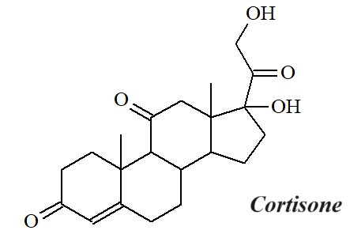
Câu 1. Cortisone là một loại hormone có khả năng giảm các cơn đau ngắn hạn và giảm sưng từ viêm khớp, gân,.. Cortisone có công thức cấu tạo như hình bên. Cho các nhận định sau về cortisone:a) Phân tử cortisone có chứa 3 nhóm chức ketone.b) Phân tử cortisone là hợp chất hữu cơ không no.
c) Khi cho cortisone tác dụng với I₂ trong dung dịch NaOH, thu được kết tủa màu vàng. d) Trong phân tử cortisone, carbon chiếm 70% theo khối lượng.
Số nhận định đúng là
A. 3. B. 1. C. 4. D. 2.
Câu 2. α-Terpineol (chất B) được tách chiết từ nhiều nguồn khác nhau như hạt thì là, tinh dầu tràm gió, tinh dầu thông và tinh dầu petitgrain. α-Terpineol có mùi thơm dễ chịu, tương tự như hoa tử đinh hương và là thành phần phổ biến trong nước hoa, mỹ phẩm và hương liệu. Chất B có thể thu được trực tiếp bằng cách thêm nước vào chất A.
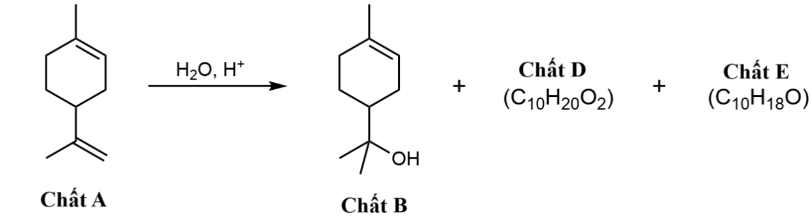
Tuy nhiên, ngoài B, phản ứng tạo tạo ra hai chất là chất D (C₁₀H₂₀O₂) và chất E (C₁₀H₁₈O), cả hai chất này đều không làm mất màu nước bromine. Cho các phát biểu sau: 1) Chất B và chất E là đồng phân.
2) Chất D chứa một nhóm -COO- trong phân tử. 3) D, E là hợp chất hữu cơ no.
4) Chất B là một alcohol thơm bậc 3. 5) 1 mol chất A tác dụng tối đa với 2 mol Br₂ trong dung dịch.
Số phát biểu đúng là
A. 4. B. 1. C. 3. D. 2.
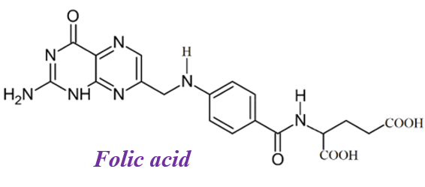
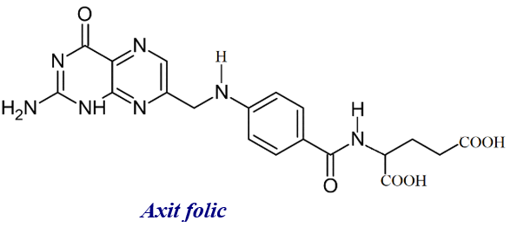
Câu 3. Folic acid (hay Vitamin B9) cần thiết cho dinh dưỡng hàng ngày của cơ thể người. Folic acid có vai trò sinh học trong việc tạo ra tế bào mới và duy trì chúng. Chính vì có tác dụng giúp tái tạo tế bào như vậy mà folic acid có thể được sử dụng để phục hồi sinh lực cho các cơ quan nội tạng sau mỗi sự cố thiếu máu hay tổn thương nội tạng tế bào.
a. Folic acid có phản ứng màu biuret.
b. Folic acid bị thủy phân trong môi trường acid mạnh, đun nóng.
c. Thành phần % theo khối lượng của nguyên tố nitrogen trong folic acid là 22,22%.
d. Khi cho folic acid tác dụng với dung dịch NaOH đun nóng, thu được dung dịch có chứa muối của glutamic acid.
Câu 4. X₁ là một ε-amino acid mạch không phân nhánh có phân tử khối bằng 131. Từ X₁ thực hiện dãy chuyển hóa sau:
a. X₁ là 6-aminohexanoic acid.
b. Phần trăm khối lượng nguyên tố carbon trong X₂ là 54,962%.
c. X₃ được dùng làm nguyên liệu để sản xuất tơ.
d. X₄ có phân tử khối lớn hơn X₅.
Câu 5. Aspartame (APM) là một chất làm ngọt nhân tạo, còn được gọi là đường hóa học không chứa đường saccharide, có độ ngọt gấp 200 lần đường ăn thông thường. APM có chứa năng lượng tương đương saccarose (khoảng 17 kJ/g), tuy nhiên chỉ cần một lượng rất nhỏ APM đã tạo ra độ ngọt cần thiết. Do đó năng lượng chúng ta đưa vào cơ thể sẽ không đáng kể. Tổ chức Y tế thế giới (WHO) xếp APM vào danh sách các chất “có thể gây ung thư cho con người” nhưng lại được 90 nước trên thế giới đánh giá an toàn cho con người nếu sử dụng đúng theo cách hướng dẫn là ở mức 40 mg APM cho mỗi kg trọng lượng cơ thể trong một ngày. Công thức cấu tạo của APM cho như hình bên dưới.
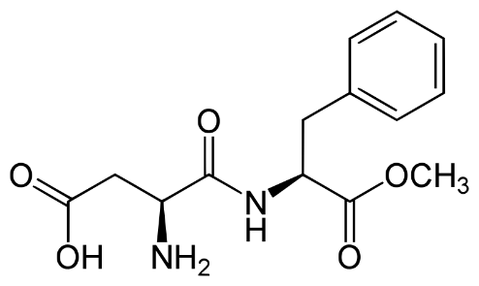
a) Phần trăm khối lượng của nguyên tử carbon trong phân tử APM là 56,143%.
b) Trong phân tử APM có 1 liên kết peptide.
c) APM kém bền trong môi trường acid nhưng bền trong môi trường kiềm.
d) Khi thủy phân hoàn toàn APM trong môi trường acid, đun nóng có thể thu được hỗn hợp 3 sản phẩm.
Câu 6. Alcohol X mạch hở có công thức phân tử là C₅H₁₀O. Từ X thực hiện các phản ứng theo sơ đồ sau:
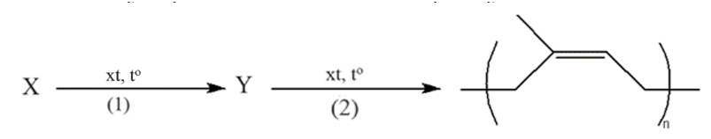
Phản ứng (1) là phản ứng tách 1 phân tử H₂O để tạo thành liên kết C=C và Y là sản phẩm hữu cơ duy nhất của phản ứng; phản ứng (2) là phản ứng trùng hợp.
a) Chất X là alcohol không no, đơn chức.
b) Chất Y có thể cộng hợp tối đa 2 phân tử Br₂ trong CCl₄.
c) Chất Y thuộc dãy đồng đẳng của acetylene.
d) Các mắt xích trong polymer trên đều có cấu trúc dạng cis-.
PHẦN III. Câu trắc nghiệm yêu cầu trả lời ngắn. Thí sinh trả lời từ câu 1 đến câu 6.
Câu 1. Cho các saccharide sau: cellulose, glucose, maltose, fructose, tinh bột và saccharose. Có bao nhiêu saccharide trong dãy trên thuộc loại monosaccharide?
Câu 2. Chất A (có tỉ khối hơi so với hydrogen bằng 30) được dùng trong bảo quản thực phẩm và có mùi thơm nhưng vị cay, hăng. Trong môi trường acid, chất A phản ứng với chất B tạo thành nước và hợp chất C - có mùi ngọt ngào, dễ chịu (phản ứng 1). Hợp chất B được tạo thành từ quá trình lên men đường (phản ứng 2) còn A được tạo thành từ B khi có mặt oxygen (phản ứng 3). Khi phản ứng với các hợp chất khác cùng loại hợp chất với B thì chất A có thể tạo thành một số sản phẩm có mùi thơm của trái cây và quả mọng dễ chịu. Câu, D (có cùng phân tử khối với A) với nhóm chức ở vị trí đầu mạch - tạo thành sản phẩm G (hương lê). A phản ứng với E - là sản phẩm khử hóa của benzoic aldehyde - tạo thành F, được dùng phổ biến trong công nghiệp mỹ phẩm và nước hoa nhờ mùi hương hoa nhài dễ chịu.
Cho các phát biểu sau:
(1) A và D là các chất đồng phân.
(2) Các phản ứng 1, 2, 3 đều là phản ứng oxi hóa khử.
(3) Trong công nghiệp, A được tổng hợp từ đồng đẳng nhỏ nhất của B.
(4) Công thức phân tử của G là C₄H₈O₂.
(5) Các chất C, G, F là đồng đẳng của nhau.
(6) Một trong các tên gọi của E là benzyl alcohol.
Liệt kê các phát biểu sai theo thứ tự tăng dần.
A. 1245
Câu 3. Thuốc Ritalin là chất kích thích hệ thần kinh trung ương được sử dụng phổ biến nhất trong điều trị rối loạn tăng động giảm chú ý và chứng rối loạn giấc ngủ (ngủ rũ). Mỗi viên thuốc ritalin chứa 10 mg methylphenidate hydrochloride được điều chế theo sơ đồ sau:
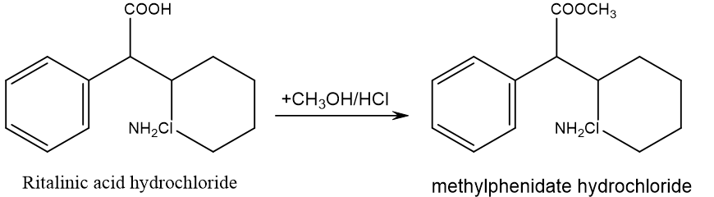
Để sản xuất 4 triệu hộp thuốc ritalin loại 30 viên/hộp với hiệu suất là 65% tính theo ritalinic acid hydrochloride thì cần dùng tối thiểu bao nhiêu tấn ritalinic acid hydrochloride? (kết quả làm tròn đến hàng phần trăm)
A. 1,75
Câu 4. Nhiều loại ethyl ester có thể được sử dụng làm hương liệu nhân tạo, Câu như ethyl propanoate có mùi dứa. Hằng số cân bằng ở 50 ºC của phản ứng giữa ethanol và propanoic acid là 7,36. Cần tiến hành phản ứng giữa bao nhiêu mL ethanol 95,6% và 250 mL propanoic acid ở 50 ºC, khi có mặt lượng xúc tác sulfuric acid đậm đặc, để nhận được 200 g ethyl propanoate tinh khiết. Cho biết có 8% ester bị mất đi trong quá trình tinh chế. Khối lượng riêng của propanoic acid là 0,988 g·cm⁻³ và khối lượng riêng của ethanol 95,6% là 0,800 g·cm⁻³. Làm tròn kết quả đến hàng đơn vị.
A. 161
Câu 5. Acetylene thường được dùng làm nhiên liệu, Câu đèn xì oxygen – acetylene dùng để hàn cắt kim loại. Khí methane là thành phần chính của khí thiên nhiên cũng được sử dụng làm nhiên liệu. Methane và acetylene cháy theo phương trình hóa học sau:
CH₄(g) + 2O₂(g) CO₂(g) + 2H₂O(g) (1)
2C₂H₂(g) + 5O₂(g) → 4CO₂(g) + 2H₂O(g) (2)
Cho biết nhiệt tạo thành chuẩn của một số chất như sau:
Chất | CH₄(g) | C₂H₂(g) | CO₂(g) | H₂O(g)
(kJ/mol) | –74,6 | +227,0 | –393,5 | –241,8
Nếu xét cùng khối lượng thì lượng nhiệt tỏa ra khi đốt cháy methane gấp bao nhiêu lần khi đốt cháy acetylene? (Kết quả làm tròn đến hàng phần trăm).
A. 1,04.
Câu 6. Mạ đồng được dùng rộng rãi để làm lớp mạ lót trên sắt, tăng khả năng bám của lớp mạ khác, tăng độ bền và độ bóng, mạ đồng dày lên thép để tăng độ dẫn điện, mạ đồng giúp giảm ma sát, tăng tính thẩm mỹ cho sản phẩm. Với 2,479 lít ở điều kiện chuẩn được tiêu thụ bởi một pin nhiên liệu trong 10 phút để sản xuất điện có cường độ dòng là I. Nếu dùng lượng điện đó để mạ đồng, hiệu suất mạ đạt , cho 1 đồ vật diện tích bề mặt , chiều dày lớp mạ là . Giá trị là bao nhiêu (làm tròn đến hàng đơn vị)? Biết ( là số mol electron trao đổi).
A. 100

